**高雄市110學年度國民中小學科技教育競賽**

**實施計畫**

**壹、宗旨：**

一、為推動科技領域課綱，辦理校際科技領域知識、技能、情意競賽，以激發師生教與學的潛能及興趣，促進多元知能的發展。

二、培養學生自我設計、集體創意及問題解決能力，活化應用生活科技及資訊科技等知能，提升學習的品質。

三、藉由競賽互動鼓勵學生與校際間相互觀摩，提升生活知能與技能。

**貳、依據：**

一、高雄市110學年度科技教育推動總體計畫

二、高雄市教育局110學年度行事曆

**參、辦理單位：**

一、指導單位：教育部國民及學前教育署、國民中小學自造教育與科技輔導中心

二、主辦單位：高雄市政府教育局

三、承辦單位：高雄市私立大榮高級中學

四、協辦單位：國立高雄師範大學工業科技教育學系、高雄市阿蓮科技中 心、鳳山科技中心。

**肆、競賽日期：**111年1月8日（星期六）08：30~16：00

**伍、競賽地點：**高雄市私立大榮高級中學（高雄市鼓山區大榮街1號），如附件1與附件2。

**陸、參加對象：**

一、本市各公私立國民中小學在籍學生，各校自由報名參加，生活科技國中組各校限報名1隊(不分年級每隊由3名學生組成)、資訊科技國中組及國小組各校至多報名2隊(不分年級每隊由2~4名學生組成)。

二、各隊指導教師至多2名（含領隊）。

**柒、重要工作時程及報名事項：**

一、生活科技組競賽重要時程：(如附件5)

* 1. 競賽報名：110年11月8日（星期一）至110年11月15日（星期一）止（逾期概不受理）。
  2. 報名方式：

1. 請先至「科技競賽專區」登錄，網址：<http://163.32.103.12/dah04/KH-Lt/>。
2. 各校請於報名期間內完成網路報名後，下載報名單紙本核章後，連同「著作使用權授權同意書」與「無侵權切結書」**(附件3與附件4)**，一併於110年11月19日（星期五）前交換或寄送至高雄市私立大榮中學實習處，逾期不予受理。
3. 因各校競賽當日需自備午餐，若有代訂便當之需求，亦請於專區下載表單填寫並核章後，隨同報名資料交換或寄送。
4. 網路報名資料若與報名表不符，以紙本報名表資料為主。
   1. 競賽隊伍抽籤：110年12月24日（星期五）上午9:30（不克前來者由承辦單位代抽）。

二、資訊科技組競賽重要時程：(如附件5)

(一)資訊科技組初賽作品說明書上傳：110年11月8日至11月12日止。(參考附件6與附件7)

(二)資訊科技組決賽名單公布:110年12月8日(星期三)。

(三)資訊科技組作品布置：111年1月7日（星期五）（13:00～16:00）。

三、承辦學校聯絡人：大榮中學實習處謝明奇主任（07-5613281#130）。

**捌、生活科技組競賽內容與方式：**

一、生活科技組競賽主題：「電與控制」-防疫大作戰2.0（**參賽者合作現場製作完成作品**）。詳細內容請參閱附件8。

二、命題範圍：以科技領域課程綱要為主，內容涵蓋一到五冊。

三、成績計算：

* 1. 評分標準與分配：依據評審教授所定之評分標準與配分原則辦理，於師資培訓研習中詳細說明。
  2. 成績以各校參賽隊伍之總體表現計算。

四、場地及設備

競賽場地、部份材料、設備由承辦學校提供。須自備之材料與工具，於競賽前所辦理之師資培訓研習及競賽官網，另行宣布。

**玖、**資訊科技組**展示競賽內容及方式：**

一、競賽主題：本次競賽分為「資訊科技國中組」、「資訊科技國小組」，競賽主題為**「**防蚊大作戰**」**。詳細內容請參閱附件9。

二、命題範圍：以科技領域課程綱要為主，內容涵蓋一到五冊。

三、競賽說明及內容：

(一)說明:本競賽「資訊科技組」鼓勵學生於科技領域學習到的相關知識與技能發揮於競賽過程中，並由學生發揮團隊的想像力製作出具實用與可操作性的作品，以有效協助解決日常生活中常見的問題。

(二)初賽僅審查作品說明書，進入決賽者競賽當日則需展示作品看板及相關實物成品。

四、成績計算：

(一)生活科技組評分項目：詳如附件8說明。

(二)資訊科技組評分項目：詳如附件9說明。

五、場地及設備：

(一)生活科技國中組：競賽場地、部份材料、設備由承辦學校提供。須自備之材料與工具，於競賽前所辦理之師資培訓研習及競賽官網，另行宣布。

(二)資訊科技國中小組：進入決賽隊伍需自備看板或其它相關展示用具。

**拾、競賽程序表：**如附件10。

**拾壹、評審：**由主辦單位聘請學者專家組成命題及評審委員會。

**拾貳、競賽獎勵方式：**

一、**生活科技國中組：**

(一)凡全程參與並完成所有競賽項目者，頒發參賽證明一紙，以資鼓勵。

(二)全市以1校3位學生採計團體總成績，各錄取金牌獎4隊、銀牌獎4隊、銅牌獎4隊（視競賽成績而定）。榮獲金、銀、銅牌之學校頒發獎狀一紙，得獎學生與指導老師各頒發獎狀一紙。佳作獎若干名（視成績高低評選），得獎學生及指導老師各頒發獎狀一紙，以資鼓勵。另亦將選拔出最佳團隊獎4隊、最佳合作獎4隊，得獎學生及指導老師各頒發獎狀一紙，以資鼓勵，各獎項數視競賽現場情況得以調整。教育局並將推薦總成績前5名之生活科技國中組隊伍(備取隊伍按總成績依序備取)參加明(111)年教育部國民及學前教育署主辦之全國性決賽。本局並將於110學年度第2學期安排決賽前精進研習工作坊。

(三)榮獲團體總成績金牌獎之學校指導老師嘉獎兩次，銀、銅牌獎之學校指導老師嘉獎1次，依教育局相關規定，由各校逕行辦理敘獎。

(四)獎狀於所有競賽獎項成績確認並經教育局核可，並由承辦學校印製完成後，寄送或交換至得獎學校，請學校公開頒獎，以資鼓勵。

**二、資訊科技國中暨國小組：**

(一)凡全程參與並完成所有競賽項目者（含初賽與決賽），頒發參賽證明一紙，以資鼓勵。

(二)全市以1隊2-4位學生採計決賽團體總成績，各錄取金牌獎、銀牌獎、銅牌獎（視競賽成績而定）數名。榮獲金、銀、銅牌之學校頒發獎狀一紙，得獎學生與指導老師各頒發獎狀一紙。佳作獎若干名（視成績高低評選），得獎學生及指導老師各頒發獎狀一紙，以資鼓勵。另亦將選拔出最佳團隊獎、最佳合作獎若干名，得獎學生及指導老師各頒發獎狀一紙，以資鼓勵。由教育局並將分別推薦國中組及國小組總成績最高前2名隊伍 (備取隊伍按總成績依序備取)參加明(111)年教育部國民及學前教育署主辦之全國性決賽。

(三)榮獲團體總成績金牌獎之學校指導老師嘉獎兩次，銀、銅牌獎之學校指導老師嘉獎1次，依教育局相關規定，由各校逕行辦理敘獎。

(四) 獎狀於所有競賽獎項成績確認並經教育局核可，並由承辦學校印製完成後，寄送或交換至得獎學校，請學校公開頒獎，以資鼓勵。

**拾參、競賽規則暨注意事項：**如附件11及12，請帶隊教師及參賽人員詳閱。

**拾肆、升學資訊：**本競賽已納入高雄區十二年國教「多元比序項目」，請鼓勵學生踴躍參加。

**拾伍、差假：**

一、參加本競賽活動當日111年1月8日(星期六)之學生給予公假登記。

二、各校指導老師於競賽活動當日111年1月8日(星期六)給予公假登記，並得於一年內補休一日。

三、承辦學校工作人員及資訊科技組進入決賽之指導老師(至多二人)於競賽前111年1月7日(星期五)場地布置是日核予公假派代。承辦學校工作人員派代經費由活動預算支應。

**拾柒、**本次活動經費由教育部國民及學前教育署及本市教育局補助辦理。

**拾捌、**本計畫如有未盡事宜，將增列補充。

**拾玖、**附件：

附件1-高雄市私立大榮中學交通示意圖

附件2-高雄市私立大榮中學校園平面圖

附件3-110學年度高雄市國民中小學科技教育競賽授權同意書

附件4-110學年度高雄市國民中小學科技教育競賽無侵權切結書

附件5-110學年度高雄市國民中小學科技教育競賽辦理期程

附件6-110學年度高雄市國民中小學科技教育競賽訊科技組初賽注意事項

附件7-110學年度高雄市國民中小學科技教育競賽資訊科技組作品說明書

附件8-110 學年度高雄市國民中小學科技教育競賽生活科技組競賽辦法

附件9-110 學年度高雄市國民中小學科技教育競賽資訊科技組競賽辦法

附件10-110學年度高雄市國民中小學科技教育競賽－生活科技組、資訊

科技組時間暨程序表

附件11-110學年度高雄市國民中小學科技教育競賽-競賽規 則暨注意事項

附件12-110學年度高雄市國民中小學科技教育競賽-因應嚴 重特殊傳染性

肺炎疫情健康聲明書

附件1

**高雄市私立大榮中學交通示意圖**

壹、學校地理位置

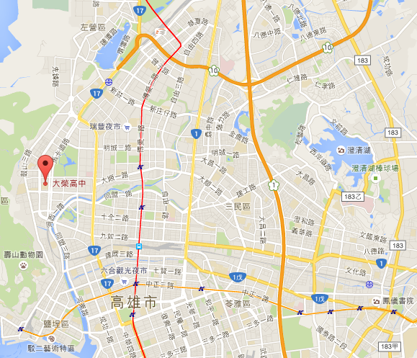

地圖QR-CODE

大榮中學區域所地圖

貳、交通訊息

一、公車：218、219、245、3、73

二、捷運：高雄捷運捷運凹仔底站,接駁車紅32直達。

附件2

**高雄市私立大榮中學校園平面圖**

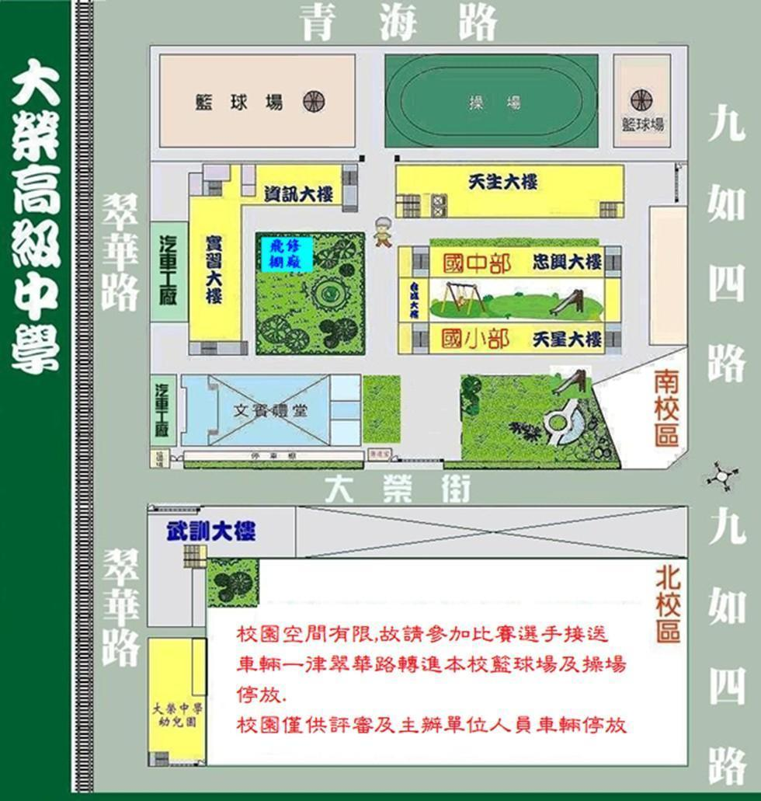

**附件3**

**110學年度高雄市國民中小學科技教育競賽授權同意書**

本人參加高雄市政府教育局主辦之「國民中小學科技教育競賽」，同意將競賽作品提交並授權予國民中小學科技教育競賽主辦及承辦單位使用，同意暨授權事項如後：

一、本人（以下稱授權人）同意將參賽作品：_________________（以下稱本作品）授權予國民中小學科技教育競賽主辦及承辦單位進行非營利、推廣及學校教學之使用。

二、授權人同意授權予主辦單位及其所指定之第三人得無償、不限時間、不限次數將本競賽之獲獎作品及企劃書，以微縮、光碟、數位化等其他方式，包括但不限於重製、散布、發行、公開展示、公開播送、公開傳輸。授權人同意不對主辦單位及其指定之第三人行使智慧財產權人格權(包括專利及著作人格權)。

三、本人擔保對於本作品享有智慧財產權，作品內容並無不法侵害他人權利或著作權之情事，如有違反，致被授權人受有損害，願負擔一切損害賠償及其他法律責任。

四、本人同意配合活動推廣之需，競賽將全程進行錄影及拍照，並將收集參賽者參與競賽活動所產出之成果，進行紀錄、編輯或公開展示。

五、本同意書為非專屬授權，授權人對授權著作仍擁有著作權。

六、本同意書所約定之內容，如有其他未盡事宜，依著作權法及其他相關法令定之。

此致

　高雄市政府教育局

　立同意書人：_______________________________________________________

　（指導老師簽章）

中華民國 年 月 日

附件4

**110學年度高雄市國民中小學科技教育競賽無侵權切結書**

立切結書人____________________________

(資訊科技組參賽作品： _________________ )茲參加「國民中小學科技教育競賽」，所報名之文件與作品，均依參賽規則辦理；均無任何侵害他人之專利與著作財產權法等，以及其他中華民國相關法律規定，並依此切結下列事項：

一、立切結書人與其參賽作品確實符合本競賽參賽資格及相關參賽條文規定。

二、立切結書人如提供不實資料或有違反上開情事之情形，經被舉發查獲將立即喪失本競賽參賽資格，主辦單位並立即沒收存封相關參賽作品資料，以為未來相關侵權法律訴訟之佐證。侵權並已獲獎者之立切結書人，並應將獲得之所有獎項與獎金款項全數繳還競賽主辦單位。

此致

高雄市政府教育局

立切結書人：________________________________________________________

　　　　　　　　　　　　　　　　　　　　　（指導老師簽章）

中華民國 年 月 日

附件5

**110學年度高雄市國民中小學科技教育競賽辦理期程**

|  |  |  |  |
| --- | --- | --- | --- |
| 項次 | 日期 | 工作項目 | 備註 |
| 1 | 110年8月 | 全國賽公告競賽題目 |  |
| 2 | 110年9月16日(星期四) | 召開市賽命題諮詢暨籌備會議 |  |
| 3 | 110年10月14日(星期四) | 領隊會議上午9時30分至11時30分 |  |
| 4 | 110年10月21日(星期四) | 南區生科組師培研習(鳳山國中) |  |
| 5 | 110年10月28日(星期四) | 北區生科組師培研習(阿蓮國中)  資科組師培研習(鳳山國中) |  |
| 6 | 110年11月8日(星期一)至11月15日(星期一) | 市賽生活科技組報名 |  |
| 110年11月8日(星期一)至11月12日(星期五) | 市賽資訊科技組初賽報名 |  |
| 7 | 110年12月8日(星期三) | 市賽公布資訊科技組進入決賽名單 |  |
| 8 | 110年12月24日(星期一) | 抽籤 |  |
| 9 | 111年1月7日(星期五) | 場地布置 | 競賽地點：大榮中學 |
| 10 | 111年1月8日(星期六) | 市賽生活科技組現場實作競賽、資訊科技組展示競賽決賽 | 競賽地點：大榮中學 |
| 11 | 111年3月1日(星期二)至3月18日(星期五) | 全國賽資訊教技組報名 | 薦派國中2隊，國小2隊 |
| 12 | 111年3月11日（星期五）下午5 時前 | 全國賽生活科技組報名 | 薦派國中5隊 |
| 13 | 111年 4月9日（星期六） | 全國賽生活科技組決賽 | 決賽地點：  新北市立江翠國民中學 |
| 14 | 111年4月17日（星期日） | 全國賽資訊科技組決賽 | 決賽地點：國立科學工藝博物館 |

**附件6**

**110學年度高雄市國民中小學科技教育競賽**

**資訊科技組**

【初賽注意事項】

一、本作品說明書為決賽評審的重要文件之一，請參賽同學發揮創意細心撰寫。

二、作品說明書須於**承辦單位指定時間(110年11月12日)**前上傳至本競賽網站<http://163.32.103.12/dah04/KH-Lt/>。上傳時須登入系統，帳號密碼由承辦單位競賽官方網頁系統自動提供，請妥善保管帳號及密碼。

三、作品說明書上傳方式及規定如下：

（一）請參照後附格式撰寫作品說明書，上傳檔案大小須於 20 MB以內，格式以.pdf 為限。

（二）檔案名稱一律以隊伍編號命名（隊伍編號係由報名系統自動編號），例如：國小-資-001，繳交之作品說明書須命名為【國小-資-001.pdf】。

（三）上傳截止日前如欲修改作品說明書內容，可直接刪除後，再上傳即可覆蓋舊檔。

四、作品說明書請自行存檔，承辦單位不協助複製或影印。

五、作品說明書中請勿露出學校及參賽者個人資料，露出者予以扣分。

六、決賽日請勿穿著校服或其它能辨識學校之任何服裝。

**附件7**

110學年度高雄市國民中小學科技教育競賽

資訊科技組作品說明書

隊伍編號：如:國小-資-001

**(註：系統自動提供之編號，如IE-001 )**

作品名稱：

組別：□ 國小資訊科技組　□國中資訊科技組

主辦單位：高雄市政府教育局

承辦單位：高雄市私立大榮高級中學

作品說明書為決賽評分項目之一，請各位同學發揮創意、用心撰寫，作品說明書建議包含以下內容，作品名稱、問題解析與解決策略、作品說明、事件流程圖、程式碼、機具應用、材料清單、團隊分工及參考資料，其餘想補充的部分，可自行增加欄位進行撰寫，作品說明書以**20頁為上限(不包含封面)**。

|  |  |  |
| --- | --- | --- |
| 作品名稱 |  | |
| 問題解析與解決策略 | 說明如何定義與解析問題，並說明提供何種對應的解決策略，除了文字之外，建議輔以圖示說明表達(如:心智圖、概念圖、樹狀圖、魚骨圖等)。 | |
| 作品說明 | 1.目前市場上是否有相關的設計，蒐集到了哪些相關資料  2.作品有哪些功能可以解決或改善所發現的問題、困難，或是你的作品將可以如何延伸應用在日常生活之中，以達到滿足需求或解決問題的目標 | |
| 事件流程圖 | 將解決的策略，分解成不同的事件，並以事件流程圖的方式，描述問題解決的流程。 | |
| 程式碼 | 對應上項之事件流程圖，呈現各事件的程式碼，並針對程式碼中的重點進行簡要說明。 | |
| 機具應用 | 列舉製作作品過程中會使用到的機具及其用途 | |
| 材料清單  (註1) | 材料 | 價錢 |
| 可列舉製作作品會使用到的材料 | 材料價錢 |
| (欄位不足可自行增加) |  |
|  |  |
| 團隊分工 | 團隊中各個隊員負責的工作為何，在製作作品過程中，如何應用資訊工具進行團隊合作。 | |
| 參考資料 | 撰寫作品說明書及製作過程中參考過的資料、文獻等 | |
| 其他 | 1.參賽作品是否曾參加過其他競賽並且獲得名次，如有前述狀況，請詳述本次參賽作品修改了哪些部分，或詳述與之前得獎作品的差異性。  2.如果還有更多想發揮的內容，可自行加列。 | |

註1:設備並非列越多越高分，此項欄位希望各隊伍能選擇最適合的材料進行設計製作。另外，關於價格的部分，也是希望能以將作品普及化的方向進行設計思考。

附件8

**110 學年度高雄市國民中小學科技教育競賽**

【生活科技組】競賽辦法

**壹、題目：防疫大作戰2.0**

2021年新冠肺炎病毒的疫情持續衝擊世界各國，讓防疫工作持續成為我們日常生活的重要事項之一。在延續2020年模擬運送物資的情形下，身為學校代表的你，請運用在校所學，設計與製作出應用「**電與控制**」的相關裝置，來完成「物資運送」的任務。

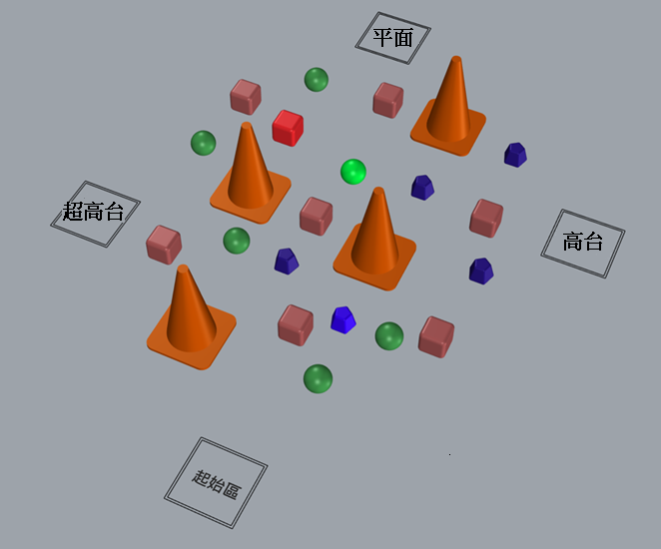

任務目地：將物資運送到不同指定位置，平面置物區、高台置物區（3公分）、超高台置物區（10公分）(實際擺設與圖例不盡相同)，區域大小暫定為300cm*200cm，取貨區的貨物會放在棧板上，運送過程中必須經過不同障礙區（如壓線板）。

**貳、任務說明**

參賽者必須製作物資運送裝置，可完成下列的任務，說明如下：

一、利用大會提供的材料，製作一台運輸車（內含搜集裝置，車身最長40 cm x最寬40 cm x最高40 cm，車身正投影需位於起始區內）。**運輸車必須能夠以線控的方式操控**，由起始區出發，克服路障的阻礙，於3分鐘內，移動與運送物資至對應的指定區域；若能夠將物資運送至平面置物區、高台置物區（3公分）及超高台置物區（10公分）。

二、競賽作品著重在「車輛」、「線控」、「搜集」及「堆高」等機構的設計，參賽選手需利用科學、科技、工程與數學的知能，充分發揮創意與想像力來進行設計與製作。

四、競賽題目可能調整的變因如下，請選手仔細觀察場地，並調整與更新設計構想：(1)物資種類、數量；(2)障礙物設計；(3)推高高度；(4)其它由競賽主辦單位依需求，增設或修改變因以增加題目的變化性、挑戰性和趣味性。

**參、實測程序**

交件前選手比照下列程序在場邊測試，交件後選手依以下程序進行實測並計分。

一、選手參加實測時，可隨身攜帶不需要插電的簡易工具與接合材料。

二、選手進入預備位置後即請：(1)將「運輸車」定位於起始區內；(2)當選手聽到評審宣布「計時三分鐘開始」後，選手即開始操控「運輸車」蒐集原物料至相對位置或高台上。

三、在三分鐘內，每組選手可以依據自己的規劃調整挑戰任務的時間，實測時間內若裝置故障可以進行維修，但不停止計時；且僅限一次，當維修結束後原地繼續任務。

四、在三分鐘實測後，裁判會立即判定得分，如無疑意，選手簽名確認。如有疑義，應立即提出，並由裁判中斷競賽。

五、以上情況描述與說明僅供參考、實際競賽內容請以正式試題為主。

**肆、其他注意事項**

使用美工刀、手線鋸、熱熔膠槍、電鑽等工具時，請特別注意安全。此外，請注意工作習慣與態度，並保持工作場地的清潔。

**伍、評分表**

|  |  |  |  |  |  |
| --- | --- | --- | --- | --- | --- |
| **評分**  **項目** | **計分標準** | | | | **得分** |
| **功能**  **檢測**  **（分）** | 任務—分次計分後加總 | | | | 小計 |
| 運送  原物料 | 車子啟動離開起始區 | 20分 | 每一原物料只能獲得一次分數；不能重複計分 |  |
| 運送原物料至平面位置，每一件物件可得 | 10分 |
| 運送原物料至高台(3cm)，每一件物件可得 | 20分 |
| 運送原物料至超高台(10cm)，每一件物件可得 | 30分 |
| 安全配備規範暨其他事項 | 1. 未穿著工作服者，每位扣10分。 | | | |  |
| 1. 操作機具時未配戴護目鏡者，每次扣 10 分、至多扣 50 分。 | | | |  |
| 1. 工作習慣與態度不佳，扣2至10分。 | | | |  |
| 1. 違規攜帶設計圖、事先加工或半成品等( 扣1至5分) | | | |  |
| **競賽總成績** |  | | | | |

選手代表簽名：

**大 會 提 供 材 料 一 覽 表**

|  |  |  |  |  |
| --- | --- | --- | --- | --- |
| **編號** | **名稱** | **規格** | **數量** | **備註** |
| 1 | 三號四節電池盒 |  | 1個 |  |
| 2 | 6P搖頭開關 |  | 4個 |  |
| 3 | TT馬達（1:48） |  | 4個 |  |
| 4 | TT馬達（1:220） |  | 2個 |  |
| 5 | 紅黑電源線(400cm) |  | 1條 |  |
| 6 | 4P排線(400cm) |  | 1條 |  |
| 7 | 雷切板材(車輪) | 3mm x Ø52mm =>8個  1.8mm x Ø50mm=>4個 | 1組 | 可以直接套接TT馬達的軸上，車輪可視需求現場立即修正與調整 |
| 8 | 0.4mm釣魚線 | 200cm | 1條 |  |
| 9 | 密集板（厚） | 300 x 600 x 5.5mm | 2片 |  |
| 10 | 密集板（薄） | 300 x 600 x 3mm | 2片 |  |
| 11 | 圓木棒 | Ø6 x 900mm | 2支 |  |
| 12 | 細木條 | 約7.8 x 24 x 900 mm | 4支 |  |
| 13 | 粗木條 | 約15 x 32 x 900 mm | 4支 |  |
| 14 | A4白玉卡（1000磅） | 21cm*29.7cm | 1片 | 兩面白色的、約1mm厚 |
| 15 | 冰棒棍 | 1.6mm x 18mm x 15cm | 10支 | 常見最寬的冰棒棍 |
| 16 | 18#橡皮筋 | 約Ø45mm | 5條 | 常見於餐盒中使用 |
| 17 | 棉線 | 約100cm | 1條 |  |

註：表列材料若有變動以現場發放為主；鋸切、銼削、剪切及切割材料時，請特別注意安全。此外，請展現良好的工作習慣與態度，並保持工作場地整潔。

**附錄一：**

各組自備工具與材料一覽表

|  |  |  |  |
| --- | --- | --- | --- |
| 編號 | 名稱 | 數量 | 規格及說明 |
| 1 | 劃線工具 | 適量 | 鉛筆、鋼尺、捲尺、直角規、分(角)度儀、圓規、計算機等。 |
| 2 | 鋸切工具 | 適量 | 金工弓鋸、手線鋸、折鋸或雙面鋸、手提電動線鋸機等。 |
| 3 | 切割工具 | 適量 | 鋼剪、剪刀、美工刀、切割墊、斜口鉗等。 |
| 4 | 鑽孔工具 | 適量 | 手搖鑽、弓型鑽、手提電鑽等。 |
| 5 | 銼磨工具 | 適量 | 銼刀組、砂紙、砂布、手提震動砂磨機等。 |
| 6 | 夾持工具 | 適量 | 活動虎鉗、C型夾、快速夾等。 |
| 7 | 組裝工具 | 適量 | 起子組、活動板手/板手組、平口鉗、尖嘴鉗、鐵鎚、熱熔膠槍等。 |
| 8 | 接合材料 | 適量 | 白膠、速乾膠、AB膠、保麗龍膠、膠帶、雙面膠、封箱膠帶、鐵釘、木螺釘、羊眼釘、電工束帶、螺帽(含翼型螺帽)、螺栓、橡皮筋、鉸鍊、L型角鐵等。(以上材料得視需求應用於運輸出配重中) |
| 9 | 銲接工具組 | 1組 | 如電鉻鐵、銲錫、支架以及鋼絲絨等（請勿使用瓦斯銲槍）。 |
| 10 | 剝線鉗 | 適量 | 各式剝線鉗。 |
| 11 | 三號電池 | 適量 | 請務必自行攜帶（建議至少12顆以上），限1.5伏特（含）以下的乾電池或充電電池。 |

註：**禁止攜帶手提式電動圓鋸機、手提式電動砂輪機、以及手提式電鉋**等機具。

**附錄二：材料說明**

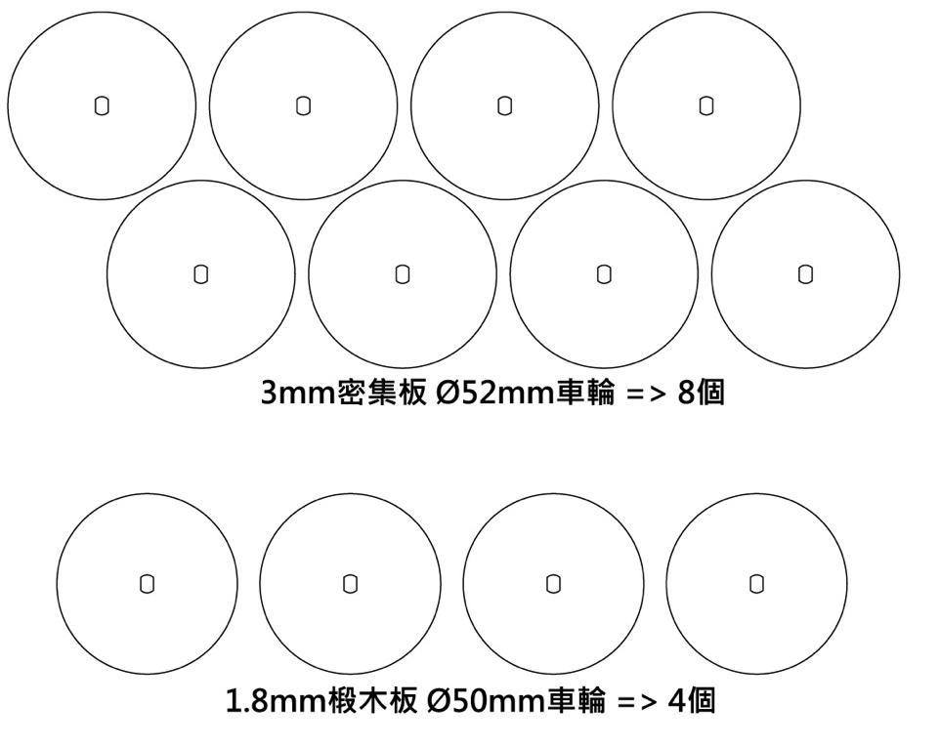

圖1. 車輪

**附錄三：6P搖頭開關接線說明**

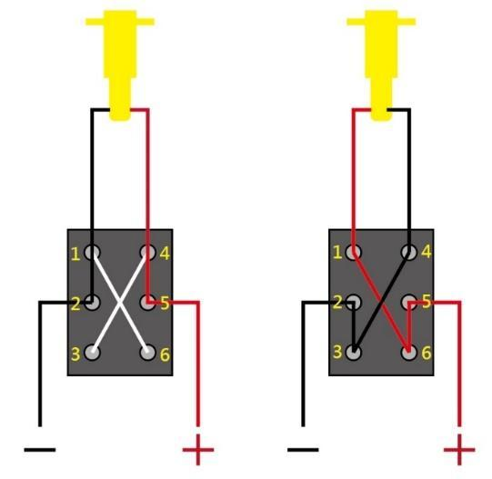

圖2. 電流正反轉接線圖

6p開關往下撥的時候，接點1與接點2會接通，接點4與接點5會接通。

6p開關往上撥的時候，接點2與接點3會接通，接點5與接點6會接通。

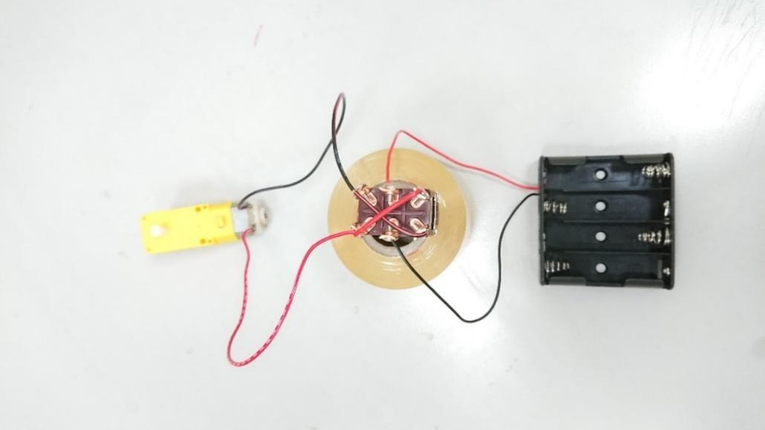

圖3.單顆馬達接法

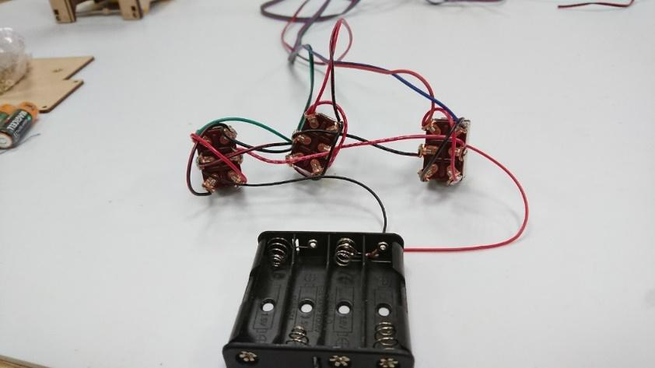 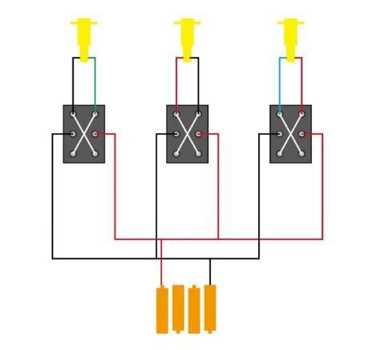

圖4. 三顆馬達接法

附件9

**110 學年度高雄市國民中小學科技教育競賽**

【資訊科技組】競賽辦法

壹、前言：

面對日新月異的現代科技，身為資訊社會的公民，為因應科技發展帶來的新世代生活方式，擁有掌握、分析、運用科技的能力，已成為現代國民應具備的一種基本素養。十二年國民基本教育科技領域課程，旨在培養學生的科技素養，透過運用科技工 具、材料與資源，進而培養學生動手實作，以及設計與創造科技工作及資訊系統的知能，同時涵育創造思考、批判思考、問題解決與運算思維等高層次思考能力，期待透過科技領域課程的規劃，將相關知識確實傳遞並落實於教學之中。

辦理 110 學年度「科技教育創意實作競賽」，讓學生發揮創意，將各種想法不再停留於想像階段，而是透過實際動手製作，從中學習與解決問題，甚至能從自己DIY(Do It Yourself)到 DIWO(Do It With Others) 與他人團隊合作，學習共同製作與分享成果。

本競賽「資訊科技組」鼓勵學生於科技領域學習到的相關知識與技能發揮於競賽過程中，並由學生發揮團隊的想像力製作出具實用與可操作性的作品，以有效協助解決日常生活中常見的問題。

貳、辦理單位

一、指導單位：教育部國民及學前教育署、國民中小學自造教育與科技輔導中心

二、主辦單位：高雄市政府教育局

三、承辦單位：高雄市私立大榮高級中學

四、協辦單位：國立高雄師範大學工業科技教育學系、高雄市阿蓮科技中心、鳳山科技中心。

參、參賽對象

一、國中組：高雄市各公私立國中學生，每隊組員人數 2 至 4 名， 指導老師至多2名。

二、國小組：高雄市各公私立國小學生，每隊組員人數 2 至 4 名， 指導老師至多2名。

肆、報名方式

一、請於活動官方網站填寫報名表，網址：<http://163.32.103.12/dah04/KH-Lt/>。

二、資訊科技組須參加初賽，經作品書說明書審查後，始得參加決賽。資訊科技組決賽報名後不得變換隊員及指導老師。

三、每位參賽學生限報名其中一組參賽，每隊成員人數為 2 至 4 人，且每隊須選定一名隊長。

四、承辦學校聯絡人：大榮中學實習處謝明奇主任（07-5613281#130）

伍、評選辦法：

參賽作品須以解決本年度問題情境「防蚊大作戰」為目標，說明如下：

臺灣位於亞熱帶地區，氣候濕熱，正是蚊子喜歡的生長環境，同時也是登革熱流 行高風險區。依據傳染病防治法規定，登革熱被列為是第二類法定傳染病，登革熱是 一種由登革病毒所引起的急性傳染病，病毒透過蚊子傳播給人類，登革熱的病徵包含 高燒、頭痛、眼窩痛、紅疹等，甚至會有出血現象。雖然政府每年都積極的宣導關於 登革熱的防治，但是每年夏天幾乎都有登革熱疫情傳出，為降低登革熱疫情的發生， 除了定期進行環境清潔，避免積水容器孳生孑孓等，是不是還有哪些方式能夠有效的協助降低或預防登革熱的發生呢？或是提醒民眾必須更加注意登革熱的問題等。在資訊科技如此發達的今日，是否能透過科技的運用來協助預防、減少、消滅或是分析登革熱呢？

作品須透過電腦或電子設備，進行資料處理、應用或分析等，也可透過以物聯網 (IOT)、人工智慧(AI)、虛擬實境(VR)、大數據等方式，進行問題解析與問題解決，作品表現形式不拘，惟須緊扣主題即可。

為符合現行十二年國民基本教育課程綱要理念，建議撰寫作品說明書與製作作品 時，能與課綱所列學習重點連結，國小及國中組可分別參考如下資料：

1.國小組可依據國家教育研究院於 109 年 6 月份公佈的「國民小學科技教育及 3 資訊教育課程發展參考說明」所列之中高年級學習重點加以連結，如運用資 訊科技解決生活中的問題；運用運算思維解決問題；使用資訊科技與他人溝 通互動等。

2.國中組應與「科技領域」課程綱要所列學習重點連結，如展現學生透過設計 資訊作品以解決生活問題；使用程式設計實現運算思維的解題方式；在設計製作中能展現創新思考等。

一、初賽(110年11月8日)由各校自由報名派隊參加，經初賽評審後進入決賽(111年1月8日)， 初賽評分項目，參考本計畫決賽評分項目及比重。

二、決賽

(一)決賽評審標的：

1.作品說明書。

2.需依決賽作品書內容完成實作作品，實作作品大小以不超過決賽攤位大小 （決賽攤位為 1*1 公尺）及不妨礙競賽動線為原則，重量不限制。

(二)決賽評審方式：

1.參賽隊伍於決賽（111 年 1 月 8 日，星期六）當日須備齊作品說明書資料及實作作品至大榮高中進行展示與簡報說明。決賽會場提供110V電源插座2個給參賽者使用，但不提供無線網路或網路，如有網路使用需求之參賽者請自行準備。簡報時間每組為5分鐘簡報（包含實作作品運作時間）及3分鐘評審詢答，共計8分鐘，將聘請相關領域之學者專家擔任評選委員，針對參賽者之實作作品進行評分。

2.詳細決賽當日流程將由承辦單位另行通知，並於本競賽網站公告。

(三)決賽評分項目與比重：

|  |  |  |
| --- | --- | --- |
| 項次 | 評分項目 | 比重 |
| 1 | 運算思維 (如:運算思維的呈現，包含拆解、演算法、資料處理等， 程式寫作，包含模組化、效能、運作穩定性等) | 30% |
| 2 | 主題表達 (如:問題解決是否具創意性、實用性等) | 30% |
| 3 | 機具及材料應用 (如:製作過程使用的材料、工具與機具等) | 20% |
| 4 | 團隊分工 | 10% |
| 5 | 現場簡報（含詢答） | 10% |
| 6 | 總計 | 100% |

(四)資訊科技組決賽報名後不得變換隊員及指導老師。

陸、競賽時程

一、 初賽：

(一)報名：各校薦派隊伍需於 110年 1月 8日（星期一）至 111 年 11 月 12日（星期五），至競賽官網完成報名，各校推薦至多 2 支隊伍。

(二)作品說明書上傳截止日：110 年 11月 12 日(星期五)下午 5 時止，未於期限內上傳作品說明書者失去參賽資格。

二、 決賽：

(一)決賽報名後不得變換隊員及指導老師。

(二)決賽作品及場地佈置日期：111 年 1月 7 日（星期五）上午9:00-12:00，下午1:30-4:30。

(三)決賽評審暨頒獎典禮日期：111 年 1月 8日（星期六）。

柒、競賽獎項

一、凡全程參與並完成所有競賽項目者（含初賽與決賽），頒發參賽證明一紙，以資鼓勵。

二、全市以1隊2-4位學生採計團體總成績，各錄取金牌獎、銀牌獎、銅牌獎（視競賽成績而定）數名。榮獲金、銀、銅牌之學校頒發獎狀一紙，得獎學生與指導老師各頒發獎狀一紙。佳作獎若干名（視成績高低評選），得獎學生及指導老師各頒發獎狀一紙，以資鼓勵。另亦將選拔出最佳團隊獎、最佳合作獎若干名，得獎學生及指導老師各頒發獎狀一紙，以資鼓勵。由教育局並將分別推薦國中組及國小組總成績最高前2名隊伍 (各組依序備取)參加明(111)年教育部國民及學前教育署主辦之全國性決賽。

三、榮獲團體總成績金牌獎之學校指導老師嘉獎兩次，銀、銅牌獎之學校指導老師嘉獎1次，依高雄市政府教育局相關規定，由各校逕行辦理敘獎。

四、獎狀於所有競賽獎項成績確認並經教育局核可，並由承辦學校印製完成後，寄送或交換至得獎學校，請學校公開頒獎，以資鼓勵。

捌、注意事項

一、參賽團隊應保證其參賽作品為原創作品、無抄襲仿冒情事，若因抄襲、研究成 果不實或以其他類似方法侵害他人智慧財產權而涉訟者，參賽人應自行解決與 他人間任何智慧財產權之糾紛，並負擔相關法律責任，主辦單位不負任何法律責任。

二、參賽作品曾參加其他國內、外競賽並得獎者，請於初賽企劃書內敘明參賽作品與先前得獎作品之差異處，如未誠實敘明經承辦單位查證或檢舉，且有具體違規事實者，承辦單位有權取消其競賽資格。

三、參賽者如有以下情事，承辦單位有權取消參賽資格，如已獲獎，則撤銷獲得之獎項，並追回獎狀、獎盃及獎金：

(一)競賽得獎作品，若經證實違反本競賽辦法注意事項第二點規定，或因涉訟而敗訴者。

(二)參賽作品應為自行研發，不得有抄襲或由他人代勞之情事，如經人檢舉或告發且有具體事實者。

(三)參賽隊伍如違反本競賽辦法之相關規定者。

四、競賽作品不得使用對人體有害物質或易產生氣爆、火花等等有安全疑慮之材料或器材。

五、參加競賽作品相關資料延遲交件者，取消參賽資格。

六、競賽之創意企劃書內文，不可露出學校及參賽者個人資料，違反規定之作品將予以扣分。

七、每個人只限報名一隊，如經發現同時報名(單一學生同時參與多隊)，承辦單位有權強制取消競賽資格。

八、基於非營利、推廣及提供學校教學使用之目的，參賽作品如獲獎，應授權主辦單位及其所指定之第三人得無償、不限時間、不限次數將本競賽之獲獎作品及企劃書，以微縮、光碟、數位化或其他方式，包括但不限於重製、散布、發行、公開展示、公開播送、公開傳輸。參賽隊伍同意不對主辦單位及其指定之 第三人行使智慧財產權人格權(包括專利及著作人格權)。

九、參賽作品之智慧財產權歸屬參賽者擁有，其著作授權、專利申請、技術移轉 及權益分配等相關事宜，應依相關法令辦理。

十、得獎隊伍獲得獎金應配合中華民國稅法繳交相關所得稅。

十一、如有以上未盡事宜，悉依主辦單位相關規定或解釋辦理，並得隨時補充公告之。

十二、凡參加報名者，視為已閱讀並完全同意遵守本活動之一切規定。

附件10

**110學年度高雄市國民中小學科技教育競賽－**

**生活科技組、資訊科技組時間暨程序表**

|  |  |  |  |  |  |  |  |
| --- | --- | --- | --- | --- | --- | --- | --- |
| 項次 | 時間 | | 活動項目 | 地點 | 主持者 | 參加人員 | 備 註 |
| 起迄 | 總計 |
| 1 | 08:30  ‖08:45 | 15分 | 報到 | 禮堂  入口處 | 實習主任 | 參賽學生  領隊老師 | 觀光科接待領位 |
| 2 | 08:45  ‖08:55 | 10 | 開幕式 | 大禮堂 | 教育局長官  王玉如校長  評審教授 | 參賽學生  領隊老師 |  |
| 3 | 08:55  ‖09:10 | 15分 | 介紹各項活動場地位置  說明競賽程序（參賽學生及領隊老師） | 大禮堂  (或各試場) | 評審教授  高師大工教系工作人員 | 參賽學生  領隊老師 | 學生助理10名 |
| 競賽規則說明（參賽學生及領隊老師） |
| 4 | 09:10  ‖12:10 | 180分 | 生活科技組競賽－實作時段（參賽學生） | 大禮堂  (或各試場) | 王玉如校長  評審教授  實習主任 | 參賽學生 | 學生助理10名 |
| 資訊科技組競賽-審查評分時段 | 閱覽室走廊  (或各試場) | 評審教授  學務主任 | 競賽備用地點至天生大樓1開放空間  學生助理5名 |
| 09:10  ‖12:10 | 180分 | 專題講座（領隊教師） | 資訊5樓  視廳教室 | 專家學者 | 領隊教師 |  |
| 5 | 12:10  ‖13:40 | 90分 | 領隊老師及學生午餐  休息暨影片欣賞 | 忠興大樓  741-748教室 | 總務主任  庶務組長 | 參賽學生  領隊老師 | 學生助理10名 |
| 評審會議（評審教授）  作品拍攝 | 禮堂2F | 輔導主任 | 評審教授 |  |
| 6 | 13:40  ‖15:10 | 90分 | 作品觀摩（測試評分）  （參賽學生領隊老師） | 大禮堂 | 實習主任  高師大工教系工作人員 | 參賽學生  領隊老師 | 學生助理10名 |
| 評審會議（評審教授） | 禮堂2F | 輔導主任 | 評審教授 |  |
| 7 | 15:10  ‖16:10 | 60分 | 評審教授說明暨講評 | 大禮堂 | 教育局長官  王玉如校長  評審教授 | 參賽學生  領隊老師 |  |
| 賦歸 |

附件11

**110學年度高雄市國民中小學科技教育競賽**

**-競賽規則暨注意事項**

為因應嚴重特殊傳染性肺炎相關措施及規定，此次競賽啟動管制措施，請務必詳閱以下事項：

1. 各校師生代表必須依照程序表所規定之比賽時間準時報到，並參加各項 競賽活動。
2. 本賽事採閉門競賽，除參賽選手及帶隊老師外，謝絕家長及其他訪客。
3. 請各參賽選手及帶隊老師務必配合，進入校園全程配戴口罩(口罩請自備）。進入校園請一律到天生樓玄關「體溫量測區」量測體溫，雙手消毒，並繳交「因應嚴重特殊傳染性肺炎疫情健康聲明書」(附件)後，蓋識別章於識別證上。
4. 量測額溫≧攝氏37.5度，或有咳嗽、流鼻水(非過敏)者，會有專人引導至「複測區」進一步觀察。
5. 如經複測確認耳溫≧攝氏38度2次，立即通知帶隊老師協助返家就醫，該位選手無法參賽。(其它選手仍可繼續參賽)
6. 本賽事所有試場均以次氯酸水環境消毒完畢，均為開放式空間，本校亦備用充足之額溫槍、酒精、潔手皂、次氯酸水等防疫物資，敬請各校師生遵循防疫規範並安心參賽。
7. 各校參加比賽學生於名單確定之後不得更換，**比賽當日請攜帶學生證**，經核對無誤後，始准參加競賽（服裝不予限定）。
8. 比賽場地：高雄市私立大榮中學（學生活動中心）。如有特殊情況，視現場情況調整。地址：高雄市鼓山區大榮街1號。電話：（07）5613281#130
9. 競賽場所除參加學生、評審委員及配有工作人員之識別證者外，一律不准進入，違者取消該隊參賽資格。
10. 比賽時以評審口令為信號。各項競賽口令活動開始後遲到20分以上或開始後40分鐘內離開試場者，視為棄權論。比賽鈴聲響起才准動手製作，結束鈴聲響時應立即停止。
11. 比賽過程中如對試題有疑義，除試題文字印刷不清楚外，一律不作說明或解答。
12. 如有下列行為之一者，監試人員視實際情況予以扣分或取消競賽資格：
    1. 學生任意喧嘩，不聽勸止者。
    2. 不依規定順序進入考試位置者。
    3. 隨意取用他校工具者。
    4. 冒名頂替者。
    5. 違規不服糾正者。
    6. 故意破壞試場器材設備或故意阻擋他人使用。
13. 本規則暨注意事項如有未盡事宜由評審人員或監場人員說明補充之。

附件12

|  |  |  |  |
| --- | --- | --- | --- |
| **110學年度高雄市國民中小學科技教育競賽**  **因應嚴重特殊傳染性肺炎疫情健康聲明書** | | | |
| 學校 | 姓名 | 身分證號 | 聯絡電話 |
|  |  |  |  |
| 請問您過去14天是否有下列情形：  1、有發燒、咳嗽等呼吸道不適症狀(有服藥者亦需填寫「是」)  □是：□發燒 □咳嗽 □呼吸急促  □否  2、是否屬於自主健康管理者(以衛生福利部疾病管制署最新公告為準)  □是：□申請赴港澳獲准者  □通報個案已檢驗陰性且符合解除隔離條件者  □社區監測通報採檢個案 (□已接獲檢驗結果□尚未接獲檢驗結果)  □自「國際旅遊疫情建議等級」第一級及第二級國家返國者  □曾去過國家警報所列國內旅遊景點者  □否 | | | |

本人保證了解相關事項，無隱匿病情，倘有不實，願自負相關法律責任。

參賽人簽名：

法定代理人簽名：

中 華 民 國 年 月 日